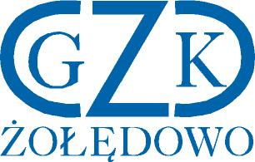

Gminny Zakład Komunalny
Żołędowo, ul. Jastrzębia 62, 86-031 Osielsko
Żołędowo, dnia 28.09.2021 r.

Informacja z otwarcia ofert

Dostawa pojazdów na potrzeby Gminnego Zakładu Komunalnego w Żołędowie
GZK.271.19.2021

Lp. | Wykonawca | Cena brutto
1. | "Auto-Hit Heimann" S.C. Grażyna Heimann & Romuald Heimann ul. Polna 7, 64-820 Szamocin NIP:6070080208 | Część 1: …………..  Część 2: 116.727,00 zł  Część 3: …………..
2. | MIKOŁAJCZAK Spółka Jawna  ul. Armii Krajowej 250, 85-689 Bydgoszcz  NIP: 9671356059 | Część 1: 131.621,24 zł  Część 2: ……………  Część 3: 95.300,50 zł

